Название предмета: алгебра
Класс : 10
УМК (название учебника, автор, год издания):
А.Г. Мордкович, П.В. Семенов. Математика: алгебра и начала математического анализа, геометрия. 11 класс. Алгебра и начала математического анализа. В 2 ч. Ч.1. Учебник (базовый и углубленный уровни). – М.: Мнемозина, 2015.
Уровень обучения (базовый, углубленный, профильный) – профильный.
Тема урока: Дифференцирование показательной и логарифмической функций
Общее количество часов, отведенное на изучение темы – 4 часа
Место урока в системе уроков по теме: Урок 1 – объяснения нового материала
Цель урока: Дать представление о числе Непера, установить формулы дифференцирования показательной и логарифмической функций, показать примеры применения.
Задачи урока
- Развитие у учащихся логического мышления, умения анализировать графики, устанавливать свойства изучаемых объектов.
- Формирование умения обобщать и делать выводы.
- Развитие наблюдательности, познавательного интереса.
Планируемые результаты:
– Знание учащимися свойств показательной и логарифмической функций;
– знание формул вычисления производных указанных функций;
– начальные навыки применения формул вычисления производных показательной и логарифмической функций.
Техническое обеспечение урока Мультимедиа, Интернет
Дополнительное методическое и дидактическое обеспечение урока (возможны ссылки на интернет-ресурсы)
Пакет динамической математики GeoGebra https://www.geogebra.org

Ход урока
- Организационный момент.
- Сообщение темы и цели урока.
- Объявляется план урока.
- Проверка готовности к уроку ( учебные принадлежности).

II Актуализация опорных знаний.

Повторение материала, непосредственно связанного с новой темой
(опрос и самостоятельная работа на построение графиков).

1. Какая функция называется показательной?
2. Постройте следующие графики: а) $y=2^{x}$; б) $y=3^{x}$; в) $y=(1/2)^{x}$; г) $y=(1/4)^{x}$.
Построение осуществляется на листочках, которые раздает учитель (Приложение 1 к уроку), или на заранее подготовленных координатных плоскостях формата А4.

После построения листы собираются на проверку, на экран выводятся графики (Приложение 2 к уроку).

3. Какими свойствами обладает показательная функция?
После перечисления учениками свойств информация выводится на экран.
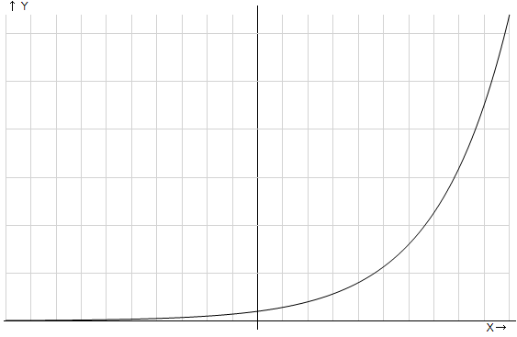 | 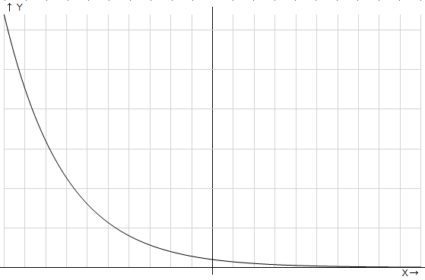
1.  2. Не является ни четной, ни нечетной  3. Монотонно возрастает на всей области определения  4. Не ограничена сверху, ограничена снизу 5. Не имеет наибольшего и наименьшего значений.  6. Непрерывна.  7.  8. Выпукла вниз | 1.  2. Не является ни четной, ни нечетной  3. Монотонно убывает на всей области определения  4. Не ограничена сверху, ограничена снизу 5. Не имеет наибольшего и наименьшего значений.  6. Непрерывна.  7.  8. Выпукла вниз

III Введение нового материала (функция $y=e^{x}$).

Нам предстоит познакомиться с одной из важнейших числовых констант. Это не просто интересно само по себе, но и является необходимым для вычисления производных показательных (и логарифмических) функций.

Вопрос к ученикам: Какие константы из области математики, физики, химии вы знаете? (Некоторые приведены в Приложении 3.)

Рассмотрим ранее построенные графики функций $y=2^{x}$и $y=3^{x}$.
Листы с построенными графиками (масштаб увеличен) раздаются ученикам. Та же информация выводится на слайд (Приложение 4).

Задание:
Проведите касательные к графикам в точке (0;1).
Измерьте соответствующие углы наклона прямых к оси Ox.
Проведите через указанную точку прямую под углом 45°.
Вопрос: существует ли a, при котором эта прямая является касательной к графику $y=a^{x}$?
Будет ли a целым числом?

Обозначим e то значение основания показательной функции, при котором наклонная образует с Ox угол 45°.
История числа e интересна, но пока остается за пределами нашего урока. Отметим, что его приближенное значение 2,718281828.

Дополнительные сведения о числе Непера в приложении.

Так как e>1, то свойства функции$y=e^{x}$ аналогичны свойствам всех показательных функций с основаниями, большими 1. Перечислим их еще раз.

1.
2. Не является ни четной, ни нечетной.
3. Монотонно возрастает на всей области определения
4. Не ограничена сверху, ограничена снизу.
5. Не имеет наибольшего и наименьшего значений.
6 Непрерывна.
7.
8. Выпукла вниз.

Является ли эта функция дифференцируемой?
В каждой ли точке можно провести касательную к графику?
Какой сделаем вывод?

Поняли, что производная у функции $f(x)=e^{x}$ (она еще называется экспонентой) существует. Но чему она равна?
Воспользуемся геометрическим смыслом.
Мы установили, что $f^{'}(0)=\text{tg}{\text{45}}^{∘}=1$.
Рассмотрим функцию $g(x)=e^{x−a}$. Что можно сказать о расположении ее графика относительно графика $f(x)=e^{x}$? Как проходит касательная в точке x-a? (Приложение 7)
Чему равно значение $g^{'}(a)$? Почему?
Итак, $g^{'}(a)=1$.
Запишем цепочку: $f(x)=e^{x}=e^{a}e^{x−a}=e^{a}g(x)$. Значит, $f^{'}(x)=e^{a}g^{'}(x)$ и $f^{'}(a)=e^{a}g^{'}(a)$.
Чему равно значение $f^{'}(a)$?
Мы установили, что $f^{'}(a)=e^{a}$, где a – произвольная точка. Значит,
$(e^{x})^{'}=e^{x}$.
Это очередная формула дифференцирования, которой нужно пополнить список ранее известных формул.
III Закрепление изученного (практикум).
Рассмотрим некоторые типовые задачи с ее использованием формулы производной.
Пример 1. $y=e^{5x}$, (комментирование)
Пример 2. $y=3−2e^{x}$,(комментирование)
Пример 3. $y=e^{x}$, $x_{0}=2$, составьте уравнение касательной к графику функции в указанной точке.(Решение у доски.)
Решение.
Каков общий вид уравнения касательной?
Что известно? Что нужно найти?
Итак, точка с координатами $(2,e^{2})$ – это точка касания.
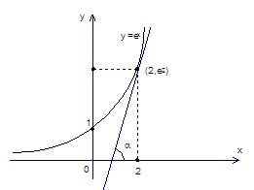
Найдем значение производной в точке $x_{0}=2$: $f^{'}(2)=e^{2}$.
Составляем уравнение касательной: $y_{\text{кас}}=e^{2}+e^{2}(x−2)$ или $y_{\text{кас}}=e^{2}x+(e^{2}−2)$.
IV Понятие натурального логарифма.
Переходим к следующему важному понятию.
Определение. Натуральным логарифмом называется логарифм с основанием e.
Пример 4. ${\text{log}}_{e}2{\text{,log}}_{e}5{\text{,log}}_{e}0,3$.
Какие логарифмы имеют свое специальное обозначение? Десятичные.
Для натуральных тоже вводится специальная запись ln.
Пример 5. $\text{ln}2\text{,ln}5\text{,ln}0,3$.
Задание: Воспользуемся известными фактами и запишем, чему равны $\text{ln}1\text{,ln}e\text{,ln}e^{r},e^{\text{ln}x}{\text{,log}}_{a}x$ (переход к основанию e).

Рассмотрим функцию $y=\text{ln}x$.
Каково взаимное расположение графиков функций $y=e^{x}$и $y=\text{ln}x$? Почему?
Вывод на экран графиков (Приложение 8).
Что можно сказать о касательной к графику $y=\text{ln}x$в точке (1;0)? Запомним.
Давайте перечислим свойства $y=\text{ln}x$.
1. $D(y)=(0;+∞)$
2. Не является ни четной, ни нечетной
3. Монотонно возрастает на всей области определения
4. Не ограничена ни сверху, ни снизу
5. Не имеет наибольшего и наименьшего значений.
6. Непрерывна.
7. $E(y)=(∞;+∞)$
8. Выпукла вверх

Дифференцируема ли эта функция? Почему вы так думаете?

Чтобы найти производную $y=\text{ln}x$, воспользуемся связью производных для взаимно обратных функций $y_{x}^{'}=\frac{1}{x_{y}^{'}}$. Получим $y_{x}^{'}=\frac{1}{x}$.
Итак, еще она важная формула
$(\text{ln}x)^{'}=\frac{1}{x},x>0$.
Пример 6.
=
Пример 7.
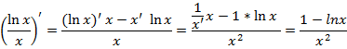

Осталось найти, как вычислять производные для показательной и логарифмической функций с произвольным основанием a, $a>0,a≠1$.
Это техническая работа:
$a=e^{\text{ln}a}⇒a^{x}=e^{x\text{ln}a}⇒(a^{x})^{'}=(e^{x\text{ln}a})^{'}=\text{ln}a⋅e^{x\text{ln}a}=\text{ln}a⋅a^{x}$.
Значит,
$(a^{x})^{'}=a^{x}\text{ln}a$.
А производную для $y={\text{log}}_{a}x$ снова ищем с помощью $y_{x}^{'}=\frac{1}{x_{y}^{'}}$. Получим
$({\text{log}}_{a}x)^{'}=\frac{1}{x\text{ln}a}$.
V Итог урока.

Подведем итоги урока.
Какие вопросы и факты повторили?
- Свойства и графики показательной функции.
- Геометрический смысл производной.
- Понятие предела функции.
- Понятие взаимно-обратных функций, их графики.
- Производная обратной функции.
Что узнали нового?
- Познакомились с числом Непера, функцией $y=e^{x}$ и ей обратной $y=\text{ln}x$.
- Ввели понятие натурального логарифма.
- Рассмотрели формулы дифференцирования показательной и логарифмической функций.
- Решили простейшие примеры на нахождение производной этих функций.

VI Домашнее задание

Читать, разбирать материал учебника с.144-151.
Ответить на вопросы для самопроверки на с. 152.
Прочитать исторические сведения на с. 152-154.

